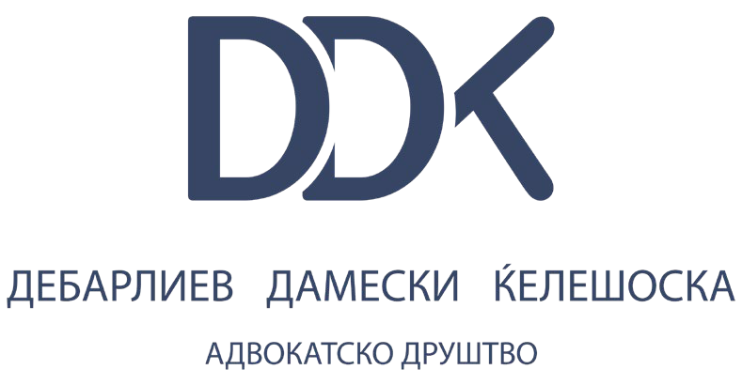

Адвокатско друштво ДЕБАРЛИЕВ, ДАМЕСКИ И ЌЕЛЕШОСКА има потреба од колеги кои имаат амбиција професионало да се занимаваат со адвокатура. Како прво адвокатско друштво во Македонија имаме долга историја и широка пракса во сите области на модерната адвокатура и нудиме можност за практично усовршување и развој под менторство на нашите адвокати кои имаат повеќе од 20 години искуство.

За сите оние кои се пронаоѓаат во горенаведеното Адвокатско друштво ДЕБАРЛИЕВ, ДАМЕСКИ И ЌЕЛЕШОСКА објавува оглас за вработување на следниве позиции:

АДВОКАТ

Потребни квалификации:

- Завршен Правен факултет;
- Положен правосуден испит;
- Работно искуство како адвокат во адвокатска канцеларија;
- Активно познавање на Англискиот јазик;
- Познавање и на Германски јазик се смета за предност;
- Напредна работа со компјутер и MS Office; Потребно работно искуство во следниве области:
- изготвување на писмени правни мислења и давање на правни консултации од областа на трговското, корпоративното, финансиското, стопанското и деловното право;
- водење или координирање на проекти од областа на трговското, корпоративното, финансиското, стопанското и деловното право;
- длабинска анализа на компании (legal due diligence);
- практично познавање на материјалните прописи од областа на заштита на конкуренција, заштита на лични податоци, електронски комуникации, трговски друштва, хартии од вредност, финансирање,

енергетика, даночно, граѓанско, стопанско, работно, стечајно и друго сродно право;
- изготување на акти и документи за сите погоренаведени проекти и правни области;
- редовна и секојдневна комуникација со клиенти;
- самостојно, стручно и професионално постапување по горенаведените точки.

Плата по договор (над 50.000 МКД).

АДВОКАТ

Потребни квалификации:

- Завршен Правен факултет;
- Положен правосуден испит;
- Работно искуство како адвокат во адвокатска канцеларија;
- Активно познавање на Англискиот јазик;
- Познавање и на Германски јазик се смета за предност;
- Напредна работа со компјутер и MS Office; Потребно работно искуство во следниве области:
- изготвување на тужби, жалби, опомени, дописи до државни органи, извршители, нотари, адвокати, поднесоци, договори, одлуки, решенија и други правни акти;
- застапување пред надлежни судови во граѓански, стопански и работни спорови, како и стечајни и ликвидациони постапки;
- застапување пред надлежни органи во управни постапки и управни спорови пред Управен Суд;
- искуство во практична примена на парничната и административната постапка;
- практично познавање на материјалните прописи од областа на граѓанското, стопанското, финансиското, работното, стечајното и друго сродно право;
- изготување на документи за сите постапки пред Централен регистар;
- изготвување на правни мислења и давање на правни консултации;
- редовна и секојдневна комуникација со клиенти;
- самостојано, стручно и професионално постапување по горенаведените точки.

Плата по договор (над 50.000 МКД).

АДВОКАТСКИ ПРИПРАВНИЦИ

Потребни квалификации:

- Завршен Правен факултет;
- Активно познавање на Англискиот јазик; познавање на втор јазик се смета за предност;
- Напредна работа со компјутер и MS Office;
Плата по договор.
Сите заинтересирани кандидати да достават CV на Македонски и Англиски јазик на е-маил адреса на Адвокатско друштво ДДК: info@ddklaw.com.mk

Ве молиме во Вашето CV наведете практични искуства на конкретни проекти од правните области наведени погоре.

Рок за пријавување е до 16.03.2026 година.

